ООО «Турцентр-ЭКСПО» г. Белгород, ул. Щорса, 64 а, III этаж
Остановка ТРЦ «Сити Молл Белгородский»
www.turcentr31.ru т./ф: (4722) 28-90-40; тел: (4722) 28-90-45; +7-951-769-21-41

АДЛЕР, «ЭДЕЛЬВЕЙС» Лето 2024

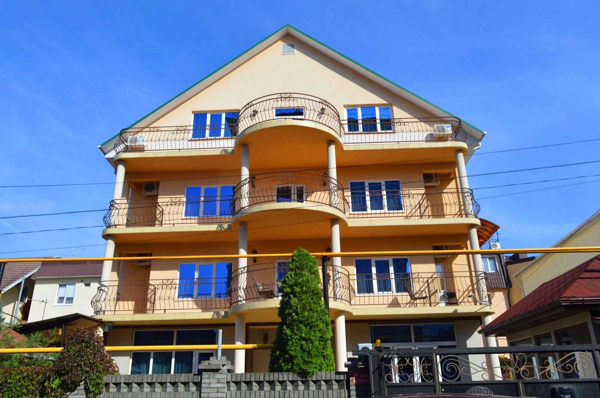Гостевой дом «Эдельвейс» расположен в Курортном городке Адлерского района. Курортный городок Адлер – это незабываемое место, созданное природой и людьми, для прекрасного отдыха на берегу моря в живописном уголке города Сочи! Адлер – микрорайон Сочи, расположенный в 24-х км от его центра, который фактически является полноценным курортом, самым южным и теплым на территории нашей страны. Отличные пляжи и всегда чистое море. На территории отеля есть беседка для отдыха, кафе. Красивые цветочные клумбы создают ощущение уюта. Удобное расположение заметно выделяет "Эдельвейс" из числа здравниц города, позволяет быстро и без проблем добраться как до аэропорта и ж/д вокзала, так и до центра Сочи. В Курортном городке огромное количество кафе и ресторанов, мест развлечения и отдыха. Недалеко от гостиницы – аквапарк, боулинг, теннисные корты, дельфинарий, прекрасный парк, самый крупный в России Океанариум. Для отдыха с детьми парки с аттракционами у пансионата Дельфин, самый большой по Сочи бассейн с морской водой, находящийся рядом с Дельфинарием.
Размещение: «Стандарт» 2-х, 3-х, 5-ти местные номера с удобствами (WC, душ, ТВ, сплит-система, холодильник, новая мебель: кровати, тумбочки, шкаф, стол, наличие балкона уточнять).
Пляж: 5 мин - песчано-галечный, оборудованный лежаками и навесами. 300 м до развлекательного пляжа «Барракуда».
Питание: в гостевом доме есть кафе, где можно сделать заказ по меню, а также комплексные обеды.
Дети: до 3 лет на 1 месте с родителями – 7750 руб., до 12 лет скидка на проезд - 200 руб.

Стоимость тура на 1 человека (7 ночей)

Размещение  Заезды | СТАНДАРТ
 | без балкона |  |  |  | с балконом
 | 2-х мест.  с удоб. | 3-х мест.  с удоб. | 4-х мест.  с удоб. | 2-х комн.  5-ти мест. мансарда | 2-х мест.  с удоб. | 3-х мест.  с удоб. | 4-х мест.  с удоб.
03.06.-12.06. | 18450 | 16200 | 14950 | 15650 | 19200 | 16900 | 15800
10.06.-19.06. | 19800 | 17100 | 15900 | 16400 | 20100 | 17800 | 16600
17.06.-26.06. | 21400 | 18900 | 17600 | 17900 | 22100 | 19500 | 18500
24.06.-03.07. | 22800 | 19500 | 18400 | 18900 | 23300 | 19900 | 19000
01.07.-10.07. | 25600 | 21700 | 19900 | 20900 | 26300 | 22500 | 20400
08.07.-17.07. | 25900 | 22200 | 20400 | 21400 | 26500 | 22900 | 21000
15.07.-24.07. | 26300 | 22900 | 20800 | 21700 | 27100 | 23700 | 21500
22.07.-31.07. | 26300 | 22900 | 20800 | 21700 | 27100 | 23700 | 21500
29.07.-07.08. | 26300 | 22900 | 20800 | 21700 | 27100 | 23700 | 21500
05.08.-14.08. | 26300 | 22900 | 20800 | 21700 | 27100 | 23700 | 21500
12.08.-21.08. | 26300 | 22900 | 20800 | 21700 | 27100 | 23700 | 21500
19.08.-28.08. | 26300 | 22900 | 20800 | 21700 | 27100 | 23700 | 21500
26.08.-04.09. | 25900 | 22500 | 20300 | 21400 | 26700 | 23200 | 21000
02.09.-11.09. | 23100 | 20000 | 18700 | 19000 | 23900 | 20500 | 19000
09.09.-18.09. | 22400 | 19000 | 17700 | 18600 | 22900 | 19500 | 18000
16.09.-25.09. | 20700 | 18000 | 16700 | 17850 | 21400 | 18300 | 17100
23.09.-02.10 | 20500 | 17800 | 16500 | 17650 | 21200 | 18100 | 16900
В стоимость входит: проезд на автобусе, проживание в номерах выбранной категории, сопровождение, страховка от несчастного случая.
Курортный сбор за доп. плату.
Выезд из Белгорода еженедельно по понедельникам.
Хочешь классно отдохнуть – отправляйся с нами в путь!!!!

